SPD-Fraktion
der Bürgerschaft
der Hansestadt Wismar
___________________________________________________________________________

Wismar, 14.02.2018

Antrag der SPD-Fraktion

Schaffung einer Hundeauslaufzone

Beschlussvorschlag

Der Bürgermeister wird beauftragt zu prüfen, ob die Schaffung einer Hundeauslaufzone im Bürgerpark möglich ist und welche Kosten entstehen würden. Alternativstandorte sind ggf. zu nennen.

Begründung

In Wismar gibt es eine Vielzahl an Hunden, leider fehlt es ihnen an Auslaufmöglichkeiten. Immer wieder wird der Ruf der Hundehalter nach so einer Hundeauslaufzone laut. Hier wollen wir zunächst eine Möglichkeit schaffen.
Rahmenbedingungen sollten sein: Auslaufzone von ca. 400-500 m2 oder größer, Umzäunung, Wasserentnahmestelle, Halterung für Kottüten, Müllbehälter für Kottüten, Sitzmöglichkeiten für Hundehalter

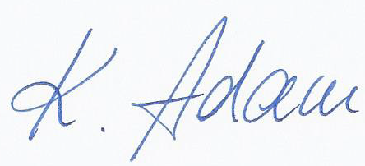

Kerstin Adam
Fraktionsvorsitzende

